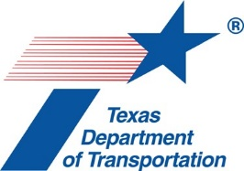

PROYECTO I-35 CAPITAL EXPRESS CENTRAL

PROGRAMA DE DISEÑO ESTÉTICO DE LA I-35

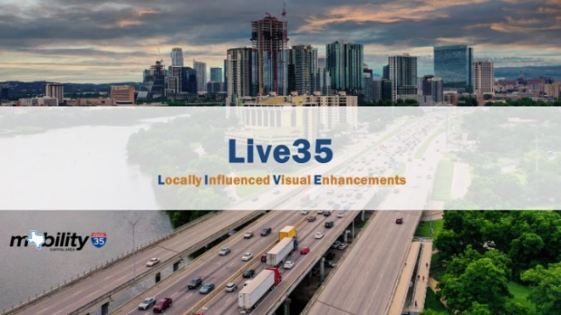
Propósito del Programa

El Departamento de Transporte de Texas celebra la diversidad cultural y comunitaria de Austin con el programa de diseño estético Live35 (Mejoras Visuales de Influencia Local). Live35 proporciona oportunidades para que la comunidad proporcione información sobre los diferentes tipos de mejoras visuales que se están considerando para el proyecto I-35 Capital Express Central.

Los objetivos del programa incluyen:

Identificar las ubicaciones de los paquetes estéticos actuales.

Identificar las características frente de la comunidad.

Definir los roles y responsabilidades de TxDOT y la Ciudad de Austin.

Proporcionar comentarios sobre el plan de estética preferido.

Historia y Resumen

Se desarrolló un grupo de trabajo de estética como parte de los esfuerzos anteriores del proyecto, que consiste en casi 20 agencias y organizaciones. Formado en 2015, este grupo utilizó los resultados de una encuesta pública para crear un concepto Capitol para la estética a lo largo del corredor de la I-35 dentro del área del proyecto. Los encuestados clasificaron los siguientes como los tres elementos estéticos más importantes:

- Iluminación
- Paisajismo y plantación
- Paneles de concreto.

El concepto Capitol se utilizó para desarrollar las guías estéticas de la I-35 para las vigas del puente, las estructuras de señalización, los muros de contención, las barreras de seguridad, las espalderas ornamentales, el paisaje duro, la iluminación y los detalles de jardinería y riego.

Colaboración del Programa de Estética

TxDOT y la Ciudad de Austin están trabajando en una estrategia para la implementación y el mantenimiento de las mejoras estéticas utilizando las Guías de Estética de la I-35. Esto incluye:

Financiar los elementos estéticos en los cruces este-oeste y en el lago Lady Bird.

Implementar la infraestructura para los elementos frente a la comunidad

Asegurar la compatibilidad con las posibles mejoras en los componentes de Cap and Stitch.

Mantener los elementos estéticos a lo largo de la I-35 una vez construidos.

Futuras Oportunidades de Participación de la Comunidad

Como parte de Live35, TxDOT continuará recogiendo opiniones sobre los elementos de diseño estético para el proyecto I-35 Capital Express Central a través de la participación de la comunidad y los comentarios presentados en las reuniones y en línea. Los comentarios de la comunidad serán revisados y considerados a medida que el proyecto avance. Un borrador de los conceptos estéticos se compartirá con el público en la primavera de 2022.

Información de Contacto

Para consultas de los medios, póngase en contacto con:

Diann Hodges

TxDOT Southwest Communications Director

TxDOT Austin District

512-832-7027
Diann.Hodges@txdot.gov

Para más información sobre el proyecto, póngase en contacto con:

Susan Fraser, P.E.

Mobility35 Program Manager

TxDOT Austin District

512-832-7128

Susan.Fraser@txdot.gov

Para más información, visite: my35capex.com/Central o my35.org/capital.htm.

